**THIẾT KẾ GIAO DIỆN**

**PHẦN MỀM QUẢN LÝ CLB CỜ KHOA CNTT – USICMANAGER**

*Nhóm thực hiện:*

Đặng Văn Hoàng 0712186

Lê Văn Long 0712255

Nguyễn Bảo Long 0712257

Mục lục

1. Thiết kế giao diện 3

1.1. Quản lý hội viên 3

1.1.1. Nhập thông tin hội viên 3

1.1.2. Tra cứu thông tin hội viên 4

1.1.3. Xóa hội viên 5

1.1.4. Cập nhật thông tin hội viên 5

1.2. Quản lý sinh hoạt 6

1.2.1. Thêm buổi sinh hoạt 6

1.2.2. Điểm danh 6

1.3. Quản lý các hoạt động Đoàn – Hội 7

1.3.1. Thêm hoạt động 7

1.3.2. Điểm danh hoạt động 7

1.4. Quản lý thu chi 8

1.4.1. Thêm các khoản thu chi 8

1.5. Quản lý cấp bậc hội viên 8

1.5.1. Ghi nhận thách đấu 8

1.5.2. Cập nhật kết quả thách đấu 9

1.6. Quản lý chuyên môn 9

1.6.1. Thêm chuyên môn 9

1.6.2. Xóa chuyên môn 10

1.6.3. Thêm thứ hạng 10

1.6.4. Xóa thứ hạng 10

1.7. Quản lý điểm rèn luyện 10

# Thiết kế giao diện

## Màn hình chính

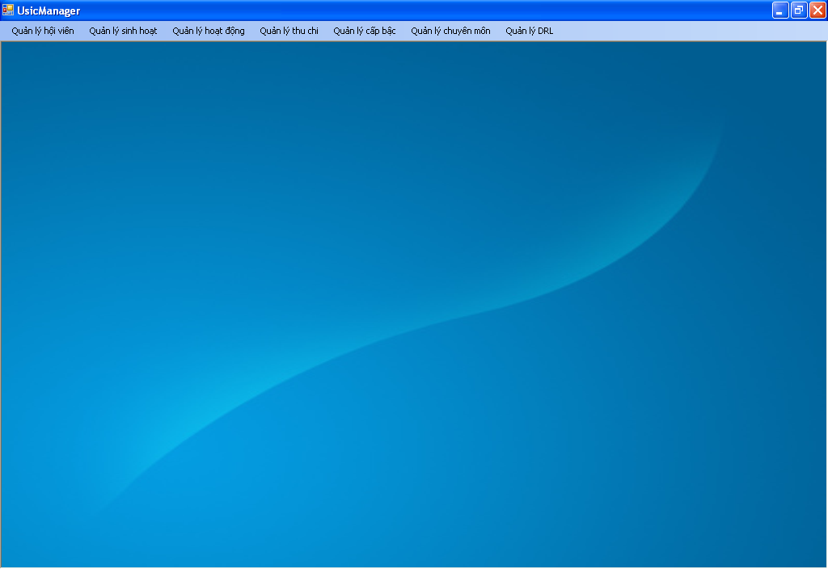

## Quản lý hội viên

### Nhập thông tin hội viên

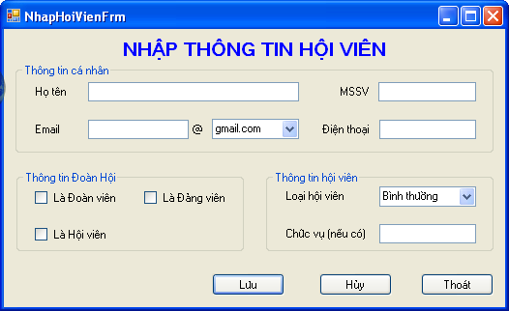

### Tra cứu thông tin hội viên

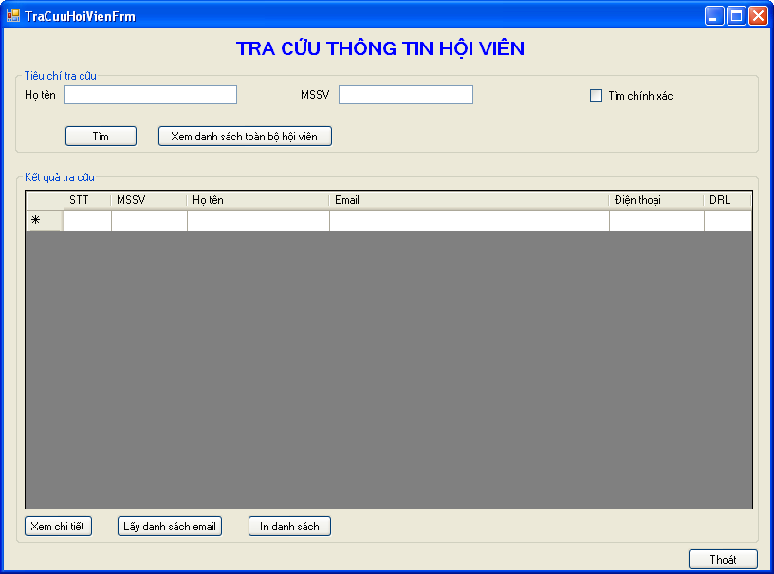

### Xóa hội viên

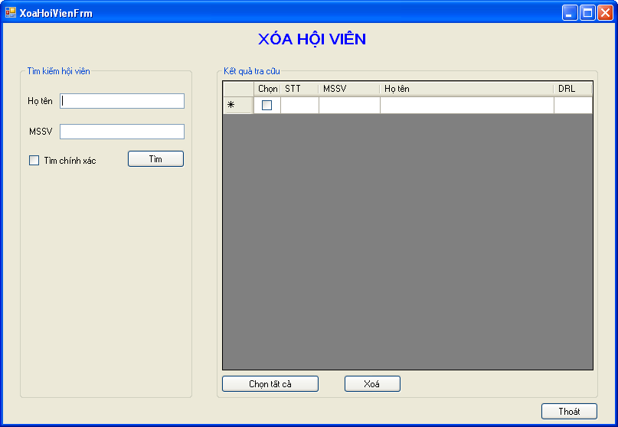

### Cập nhật thông tin hội viên

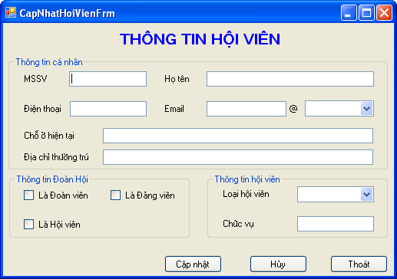

## Quản lý sinh hoạt

### Thêm buổi sinh hoạt

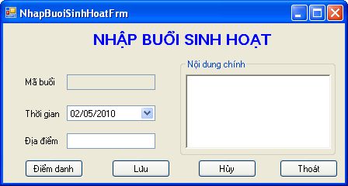

### Điểm danh

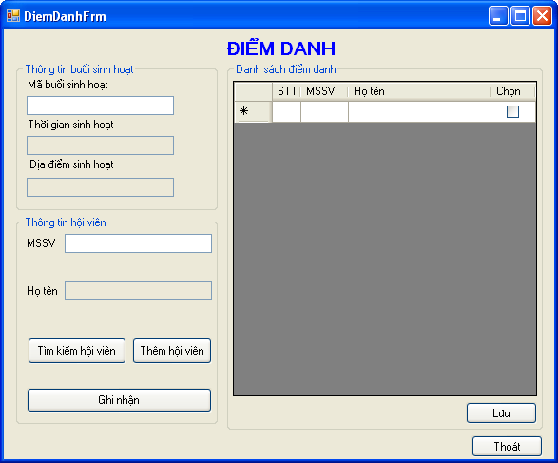

## Quản lý các hoạt động Đoàn – Hội

### Thêm hoạt động

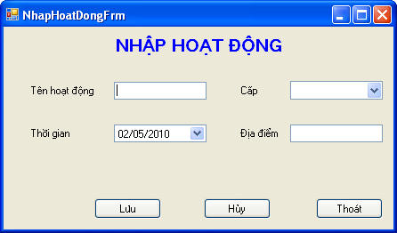

### Điểm danh hoạt động

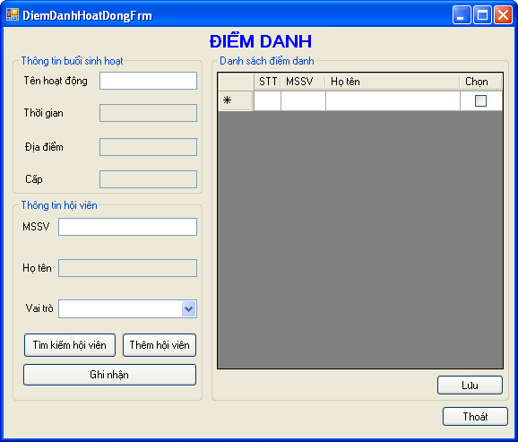

## Quản lý thu chi

### Thêm các khoản thu chi

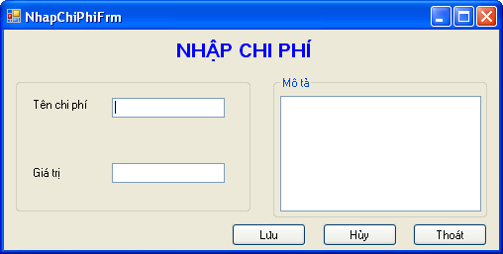

## Quản lý cấp bậc hội viên

### Ghi nhận thách đấu

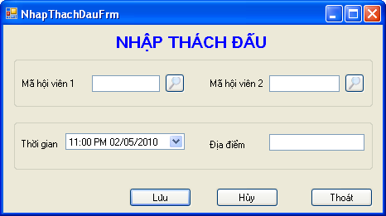

### Cập nhật kết quả thách đấu

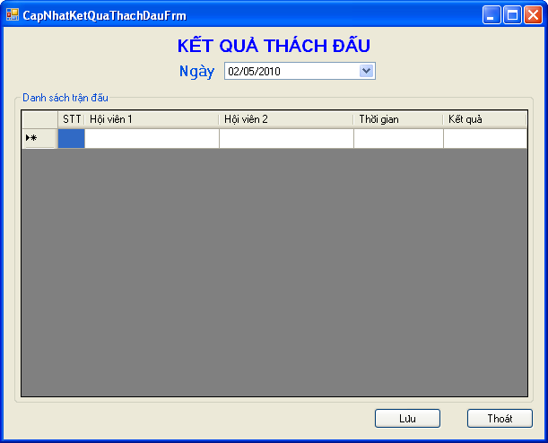

## Quản lý chuyên môn

### Thêm chuyên môn

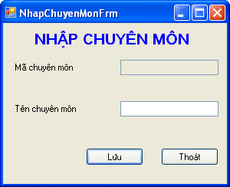

### Xóa chuyên môn

### Thêm thứ hạng

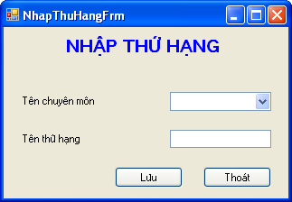

### Xóa thứ hạng

## Quản lý điểm rèn luyện